赣榆一中高一地理月考试题2021.05
一、单选题（共40题，80分）
地膜覆盖是一种现代农业生产技术，采用该技术可以提高农产品的产量和品质。下图示意西北地区初春时节，春播地膜覆盖景观。据此完成下面小题。
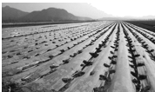
1．图中地膜覆盖的首要目的是（ ）
A．防风固土 B．增强光照 C．保温保湿 D．抑制杂草
2．春播地膜覆盖可有效地保障了农作物的正常发芽生长，其主要原理是（ ）
A．减少了地面辐射的散失 B．减少了大气逆辐射
C．增强了太阳辐射的总量 D．增强了对太阳辐射的吸收
读长江流域（部分）示意图，完成下面小题。
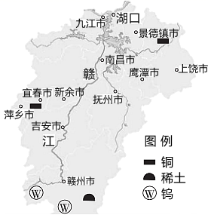
3．赣江上游可重点建设的产业是（ ）
A．电子等半导体相关产业 B．内河航运和旅游业
C．钨等有色金属冶炼工业 D．现代商贸物流业
4．赣江流域的治理开发不包括（ ）
A．禁止采矿 B．航运旅游 C．防洪发电 D．水产养殖
近年来，肯尼亚80%的鞋业市场被中国和印度占据，目前，肯尼亚致力于吸引中国鞋业投资肯尼亚皮鞋生产。肯尼亚是许多关税及投资促进和保护协议的成员国，如《多边贸易ACT协议》《非洲发展和机遇法案》等。通过这些协议，肯尼亚直接投资生产的产品在北美、日本、澳大利亚、欧美以及东南非共同体都享受免税或非常优惠的政策。读肯尼亚位置图，完成下面小题。
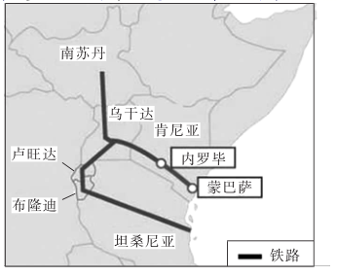
5．肯尼亚本土制鞋业竞争力弱于进口鞋的主要原因是（ ）
A．生产协作条件差 B．基础设施不健全
C．技术落后和资金短缺 D．原料短缺
6．与我国国内相比，我国制鞋企业在肯尼亚生产的主要优势是（ ）
A．劳动力资源丰富 B．出口较容易
C．生态环境优越 D．海运更便利
7．将制鞋工厂转移至肯尼亚的中国鞋业公司，其总部的重点发展方向是（ ）
A．扩大生产规模以获取规模效应 B．原材料和鞋面等辅助材料生产
C．产品设计、品牌及销售网络建设 D．向非洲生产工厂培训产业工人
读我国东部某地区等高线图，完成下面小题。
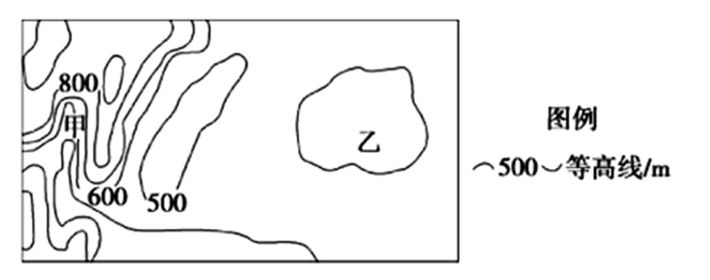
8．下列有关甲地商业网点特征的叙述与甲地自然条件不相符的是（ ）
A．密度小、规模小 B．商业街、商业小区较多
C．沿河谷呈带状分布 D．组织形式为固定与流动相结合
9．甲地农产品的品质由于乙地，但销售量不如乙地，主要原因是甲地（ ）
A．农产品加工技术落后 B．交通运输不便
C．农业使用量大 D．商品品牌意识差
在德国和日本，随处可见厂房和大楼屋顶的黑色“硅板”，这就是太阳能屋顶。风和日丽的白天，“屋顶”将太阳能转化为电能，并把富余的电能并入电网。目前上海市正在推广“太阳能屋顶计划”，预计到2030年，上海市20%的用电将来自太阳能。据此完成下面小题。
10．上海市的年平均太阳辐射总量高于德国和日本，是由于上海市（ ）
A．地势高，空气稀薄 B．河湖众多，太阳有效辐射强
C．地面裸露，比热容小 D．纬度偏低，晴天天数偏多
11．下列关于上海市积极推广“太阳能屋顶计划”的主要原因的叙述，正确的是
A．上海市常规能源短缺 B．上海市是我国太阳能资源最丰富的地区
C．太阳能清洁、可再生、能量集中 D．上海经济发达，资金充足
位于鸭绿江江口的辽宁省丹东市是我国北方渔业生产重镇．在海洋渔业生产上具有得天独厚的优势条件。近年来，该市利用沿海、沿江、沿边的优势，积极开展片外贸易，水产加工品远销朝鲜、韩国、日本、欧美等国市场。据此完成下面小题。
12．丹东市近海海域渔业资源丰富．主要是由于（ ）
A．人海河水营养物质多 B．有广阔的大陆架
C．洋流上泛饵料很丰富 D．寒、暖洋流交汇
13．丹东市近海海域水产品味道鲜美，许多产品质量优于国内同类，可能主要得益于（ ）
A．气温日较差大 B．冷水环境中生长缓慢
C．海水水质优良 D．培育和推广优良品种
14．为开拓国际市场，丹东市在水产品加工上力争做到适销对路，其主要策略是
A．不断加大科技投入 B．努力改善运输和保鲜条件
C．注重“绿色生产” D．针对各地居民消费习惯
下图示意浙江温州某工厂万元产值成本百分比。读图完成下面小题。
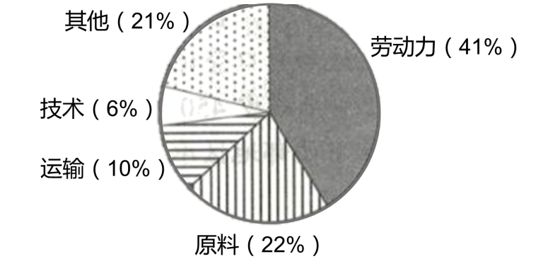
15．该工厂最有可能是（ ）
A．电子装配厂 B．花生油厂 C．家具制造厂 D．钢铁厂
16．该类工厂的特点主要有（ ）
A．中小型企业为主 B．单位能耗高 C．产品研发成本高 D．接近航空
赤潮是海洋中由海水富营养化造成的常见污染类型。20-30℃是赤潮发生最适宜的温度范围，赤潮发生的环境条件如下图所示。回答下面小题。
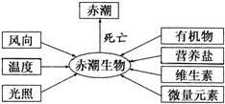
17．根据赤潮发生的主要环境条件可以判断，在我国较易发生赤潮的海域一般是
①南方近岸海域②城市近岸海域③北方近岸海域④乡村近岸海域
A．①② B．②③ C．①④ D．③④
18．我国沿海赤潮一般发生在（ ）
A．9月到11月 B．12月到2月 C．3月到5月 D．6月到8月
19．如果赤潮发生的海域，有寒冷的沿岸流经过，其对赤潮的影响是
①使污染区域更集中②加剧污染程度③使污染区域更分散④减轻污染程度
A．①② B．①④ C．②③ D．③④
溜索是一种特殊的传统渡江工具，被称之为“空中渡口”。地处西南地区的横断山区为我国历史上溜索分布密集区之一。随着国家扶贫政策的实施，近年来当地溜索逐渐消失，但专家提议该区域保留部分溜索，助推区域脱贫致富。
据此完成下面小题。
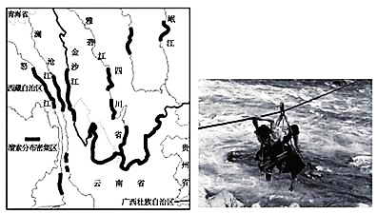
20．横断山区溜索分布密集区的河段特征是
A．江阔水深 B．沙洲众多 C．山高谷深 D．河道弯曲
21．导致近年来该区域溜索大量消失的原因最有可能是
A．桥梁替代 B．年久失修 C．生态移民 D．河流改道
22．专家提议该区域保留部分溜索的原因是溜索
A．运输速度较快 B．客货运输量较大 C．受天气影响小 D．文化旅游价值高
蒙内铁路连接肯尼亚最大港口蒙巴萨与首都内罗毕，全长472公里，被肯尼亚人誉为“世纪铁路”。蒙内铁路由中国投资承建，采用中国国铁一级标准，是首条海外全中国标准铁路。左图为肯尼亚简图，右图为蒙内铁路某段景观图。据此完成下列各题。
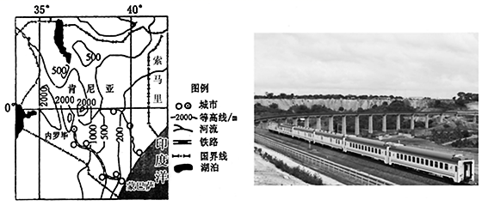
23．下列产品通过蒙内铁路输出最多的是
A．粮食 B．园艺产品 C．工业制成品 D．海产品
24．右图所示路段以桥代路的主要目的是
A．防风沙 B．节约耕地 C．便于野生动物的迁徙D．减轻对公路运输的干扰
到2010年底，我国投入运营的高速铁路约7500千米。下图显示我国某段高速铁路景观。据此完成下面小题。
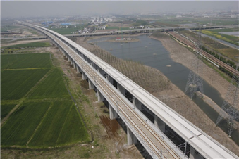
25．为了保持列车高速运行，高速铁路运线时首要考虑的自然元素是
A．地形 B．地质 C．气候 D．水文
26．在平原地区，建筑高速铁路时多采用高架的方式。主要是为了
A．减少噪音扰民 B．较少占用耕地 C．缩短运营里程 D．保护野生动物
27．我国高速铁路网建成后， 下列区段中，民航客运业受冲击最大的是
A．武汉-----广州 B．杭州----上海 C．成都----上海 D．兰州-----北京
下图为“某小镇空间格局演化过程示意图”。读图完成下面小题。
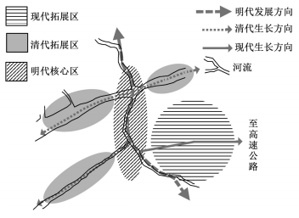
28．影响该小镇空间格局演化的主要因素是（ ）
A．产业结构 B．人口素质 C．环境质量 D．交通方式
29．“现代拓展区”的建立有利于（ ）
A．减轻自然灾害 B．提高环境容量
C．保护传统地域文化 D．减少温室气体排放
夏特古道跨越新疆天山南北，全长120千米，海拔均在2500米之上，是丝绸之路上一条非常险峻的古隘道。《大唐西域记》描述此地:“经途险阻，寒风惨烈……行人由此路者，不得赭衣持瓠大声叫唤，微有违犯，灾祸目睹。”下图为“夏特古道线路示意图”。读图完成下面小题。
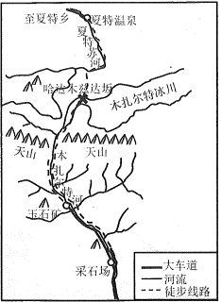
30．驴友普遍选择春秋季徒步穿越夏特古道，主要是为了避开
①洪水切断古道 ②野生动物袭击 ③高温酷暑天气 ④风雪严寒天气
A．①④ B．②③ C．①② D．③④
31．《大唐西域记》中所说的“灾祸”，最可能是
A．雪崩 B．地震 C．洪涝 D．泥石流
读“我国生态问题分布示意图”,完成下面小题。
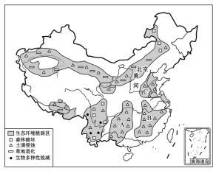
32．关于图中生态问题描述可信的是()
①A区域的生态问题主要是土壤侵蚀,引起的主要原因是风力作用
②B、C两区域生态问题相同,B区域的危害更为严重
③A区域的生态问题可能引发石漠化
④B、C两区域生态问题不同,C区域的危害更为严重
A．①② B．②③ C．③④ D．①④
33．下列说法正确的是()
①生态环境脆弱区北多南少
②生物多样性锐减南方地区相对严重
③图中生态环境问题主要分布在经济较发达的地区
④图中生态环境问题主要分布在人口活动较活跃的地区
A．①② B．③④ C．②④ D．①③
长江经济带的形成与发展，需要建设以长江黄金水道为核心，修建沿江高速公路和铁路为重要内容的长江立体化综合交通走廊。下图为长江主航道各航段水深、沪汉蓉高铁各区段运行速度示意图。据此完成下面小题。
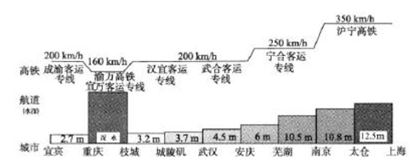
34．渝万高铁与沪宁高铁运行速度相差较大，其主要影响因素是
A．气候 B．地形 C．技术水平 D．人口密度
35．重庆至枝城航段水深明显大于其它航段，其原因最可能是
A．降水丰沛 B．水利工程建设
C．地形崎岖 D．排淤深挖航道
36．依托黄金水道推动长江经济带发展，打造中国经济新支撑带，是中共中央、国务院审时度势，谋划中国经济新棋局作出的既利当前又惠长远的重大战略决策。长江经济带的独特优势和发展潜力在于（ ）
A．腹地广阔 B．交通便利 C．资源丰富 D．历史悠久
新冠疫苗是针对新型冠状病毒的疫苗。截至2021年3月底，我国研发生产的新冠疫苗已在50个国家和地区使用。下表示意中国和M国新冠疫苗的存储环境对比。据此完成下面小题。
国家 | 研发公司 | 存储温度/时间
中国 | ① | 2～8°C/3年
 | ② | 2～8°C/3年
 | ③ | 2～8°C/长期
M国 | ④ | ﹣70°C/6个月、﹣20°C/15日、2～8°C/5日
 | ⑤ | ﹣20°C/6个月、2～8°C/30日
 | ⑥ | ﹣20°C/2年、2～8°C/3个月
37．我国能够研发出来新冠疫苗，主要得益于（ ）
A．完善的医疗设备 B．众多的接种群体 C．发达的交通运输 D．先进的科学技术
38．目前我国新冠疫苗的优势在于（ ）
A．适用人群范围较广 B．有效存储时间较长 C．距离接种市场较近 D．研发生产企业较多
49．我国新冠疫苗出口到相关国家和地区应采用（ ）
A．公路运输 B．铁路运输 C．航空运输 D．海洋运输
40．为及时获取我国西北地区土地荒漠化面积的动态变化，应借助的主要地理信息技术手段是（ ）
A．遥感（RS） B．地理信息系统（GIS） C．手工绘图 D．全球定位系统（GPS）
二、综合题（共20分）
41．阅读图文材料，完成下列各题。
材料 千百年来，广西龙胜县平安村人民生息繁衍，逐渐形成了“森林—村寨—梯田”的地表景观，成为人与自然高度协调的、可持续发展的、良性循环的生态系统。下图为该村落景观图和示意图。
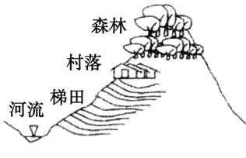
（1）该村农业地域类型属于________________，建设梯田改造的主要自然因素是___________。
（2）当地发展农业的优势社会经济条件有_______________、__________________等。
（3）在“森林—村寨—梯田” 良性循环的生态系统类似江西千烟洲立体农业，山顶森林的和山坡梯田的生态作用分别是_______________、________________。
42．阅读图文资料，完成下列要求。
2019年12月16日，有“云上高铁”之称的成贵高速铁路全线通车，全线桥隧比高达81.5%（468座大桥、183座隧道），桥梁高度在盆地地区平均为20—30米，在高原地区平均为70—80米，乘坐此条高铁，仿佛开启了“云上之旅”。
成贵高铁四川段选线极为复杂，在完全绕避保护区、绕避保护区核心区以及绕避保护区核心区和缓冲区的三种线路方案中，最终选择了从保护区缓冲区——宜宾江面较窄处跨越岷江的方案。下图为成贵高铁示意图。
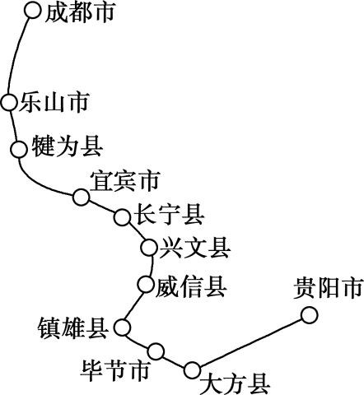
（1）分析该高铁被称为“云上高铁”的主要原因。
（2）分析该高铁从保护区缓冲区——宜宾江面较窄处跨越岷江的利弊。
（3）指出该高铁修建对沿线地区的意义。

赣榆一中高一地理月考试题答案2021.05
一、单选题（每题2分，共80分）
1---10 CACAC BCBBD 11---20 ABBDA AADDC
21---30 ADBCA BADCA 31---40 ABCBB ADBCA
二、综合题（20分）
- （1）季风水田农业（水稻种植业）1 地形 1
（2）种植历史悠久（种植经验丰富）1 劳动力充足或水利工程设施完善 1
（3）涵养水源（保持水土、保水保土）1 防止滑坡；1净化地表径流；1满足薪炭需求 1
22．（1）连接四川盆地和云贵高原，全线地势落差大；2
四川和贵州位于我国西南地区，地质构造复杂；2
沿线河流、峡谷、保护区多，需要架的高架桥多、且桥梁高度大。2
（2）利：线路短；工程难度小；投资省。2
弊：从保护区缓冲区通过，容易造成生态环境破坏。2
（3）方便沿线居民出行；带动沿线经济发展；带动相关产业发展，增加就业机会。2

